УДК 004.942

Ченгарь О.В.
МОДЕЛИРОВАНИЕ ПРОИЗВОДСТВЕННОГО ПРОЦЕССА МЕХАНООБРАБОТКИ В ГИБКОЙ ПРОИЗВОДСТВЕННОЙ СИСТЕМЕ
Аннотация. Ченгарь О.В. Моделирование производственного процесса механообработки в гибкой производственной системе. В статье рассмотрены вопросы построения имитационной модели производственного процесса в гибкой производственной системе с применением инструментальных особенностей муравьиных алгоритмов для оперативно-календарного планирования. Представленная модель предусматривает распределение оборудования по технологическим операциям согласно плану выпуска продукции, а также позволяет варьировать числом гибких производственных модулей, в зависимости от их исправности и плановых профилактических работ. Предложенная модель имеет гибкую структуру и легко наращивается.
Abstract. Chengar O.V. Simulation of production machining process in flexible manufacturing system. In article the questions of production process simulation model development in flexible manufacturing system with use of instrumental features of ant algorithms for operational scheduling are considered. Presented model provides for equipment distribution according to manufacturing operations under shop floor productivity scheme and also permits to vary the number of flexible machining cells depending on their operability and plan preventive maintenance. Proposed model has a flexible structure and is easy to expand.

Проблемы оперативного планирования в машиностроительной отрасли, исследуются достаточно давно. Все организационные и технологические решения должны приниматься оперативно. Причём неоптимальные решения значительно снижают эффективность построения расписаний работы производственного участка [1].
В рамках оперативного управления одной из важнейших проблем является проблема планирования работы гибкой производственной системы (ГПС), т.е. упорядочение работ на выбранной структуре гибких производственных модулей (ГПМ) [2]. Особенностью производственной сферы является тот факт, что в процессе работы некоторые технологические машины могут выйти из строя или потребоваться их профилактический ремонт, вследствие этого необходимо иметь возможность динамически перераспределять нагрузки между оставшимся оборудованием, чтобы не останавливать все производство.
Существует множество работ посвященных проблеме оперативного управления в дискретных производствах. Разработаны и внедрены некоторые системы управления гибкими производственными системами (OmegaProduction, ФОБОС). В результате анализа существующих систем планирования выявлен ряд недостатков [1], для исключения которых необходимо использовать эволюционные методы, которые разрешили бы получать оптимальные решения проблем реальных производственных ситуаций за малое время. При решении такие методы рассматривают систему планирования как черный ящик, когда на входе задаются разные значения параметров планирования, после чего оценивается эффективность получаемых расписаний с точки зрения ключевых показателей эффективности.
Задача оперативного планирования работы ГПС заключается в том, чтобы для производственного участка с заданными технологическими маршрутами обработки деталей составить некоторое расписание, удовлетворяющее сформулированным условиям, которое представляется в виде графа. Бесспорно, построение такого графа эквивалентно определению чисел t_{ij} – моментов начала технологической операции O_{ij}. Совокупность чисел {t_{ij}} (i = 1,2..., n; j = 1, 2..., m_{i}), удовлетворяющая сформулированным условиям, называется расписанием работы ГПС, или его графовой моделью G(i).
Очевидно, что существует бесчисленное множество графов, которые удовлетворяют сформулированным условиям и ограничениям. В работе [4] исследован вопрос разработки графоаналитической модели и построена графоаналитическая модель в соответствии с избранным критерием оптимизации. Здесь мы имеем естественное представление задачи в виде графа (1).
G=(V,D,P), | (1)
где V – множество вершин, каждая из которых представляет позицию обработки деталей;
D – множество дуг графа, представляющих время перехода от одной технологической операции на другую;
P – матрица правил перехода, где каждой дуге (і,j)∈D приписывается вес P_{ij}.
Для реализации алгоритма оптимизации производственного расписания была предложена объектная модель функционирования ГПС [5], которая позволяет наглядно отобразить его работу, все связи и последовательность функционирования. Объектная модельпредставляет собой описание объектов, составляющих в совокупности проектируемую систему, а также отображает различные зависимости между ними.
Данная модель учитывает различные внешние воздействия, такие как поломка ГПМ, выполнение плановых ремонтных работ, наладка оборудования, задержка в поставках материалов и прочее. При проектировании формируются очередь заготовок для обработки и очередь свободного оборудования, имеющего возможность произвести изготовление заданной партии деталей. Так при составлении расписания моделируется время начала и окончания каждой производственной операции на выбранном типе ГПМ.
Целью работы является разработка алгоритма моделирования производственного процесса механообработки в ГПС, который легко может быть адаптирован к заданным условиям с учетом дополнительных ограничений задачи.
В результате анализа существующих разработок в области эволюционных методов установлено, что перспективным решением сложных комбинаторных задач оптимизации является использование метода муравьиных колоний. Преимуществом данного алгоритма для поставленной задачи является то, что данный метод не требует построения структурной модели непосредственно самого производственного участка.
Анализ литературы [1,6,7] показал, что муравьиные алгоритмы хорошо показывают себя при решении динамических задач на графах, прежде всего, задач комбинаторной оптимизации, одной из которых является задача синтеза производственного расписания.
На рисунке 1 представлен укрупненный алгоритм прохода одной популяции муравьев для имитационного моделирования производственного процесса в ГПС.
Вначале формируется остов графа, состоящий из стартовой и конечной вершин, а также из вершин, каждая из которых соответствует отдельной технологической операции (ТО) над определённым типом деталей. Для этого в стартовой вершине устанавливаются начальные параметры алгоритма, согласно производственной программе. Затем организовывается массив указателей на ряды вершин, количество которых равно количеству типов деталей по производственной программе. Число вершин в каждом ряду определяется количеством технологических операций над определённым типом деталей. Параметры вершин задаются согласно технологической карте и хранятся в соответствующих массивах:
- номер ГПМ, на которой выполняется ТО;
- n – партия запуска деталей d_{i}();
- Tv – время выполнения ТО;
- Tn – время наладки или подготовки ТМ для выполнения ТО;
- Tпр – время простоя ТМ перед выполнением ТО;
- L1 – объём свободного места в лотке для заготовок;
- L2 – объём свободного места в лотке для готовой продукции;
- L3 – объём свободного места в лотке для инструментов.
Далее происходит инициализация рёбер, также формируемых остов графа в виде динамического списка. Начальным ребром является ребро из стартовой вершины в первую вершину первого ряда, затем в первую вершину второго ряда и т.д. до первой вершины n-го ряда (где n – количество типов деталей).
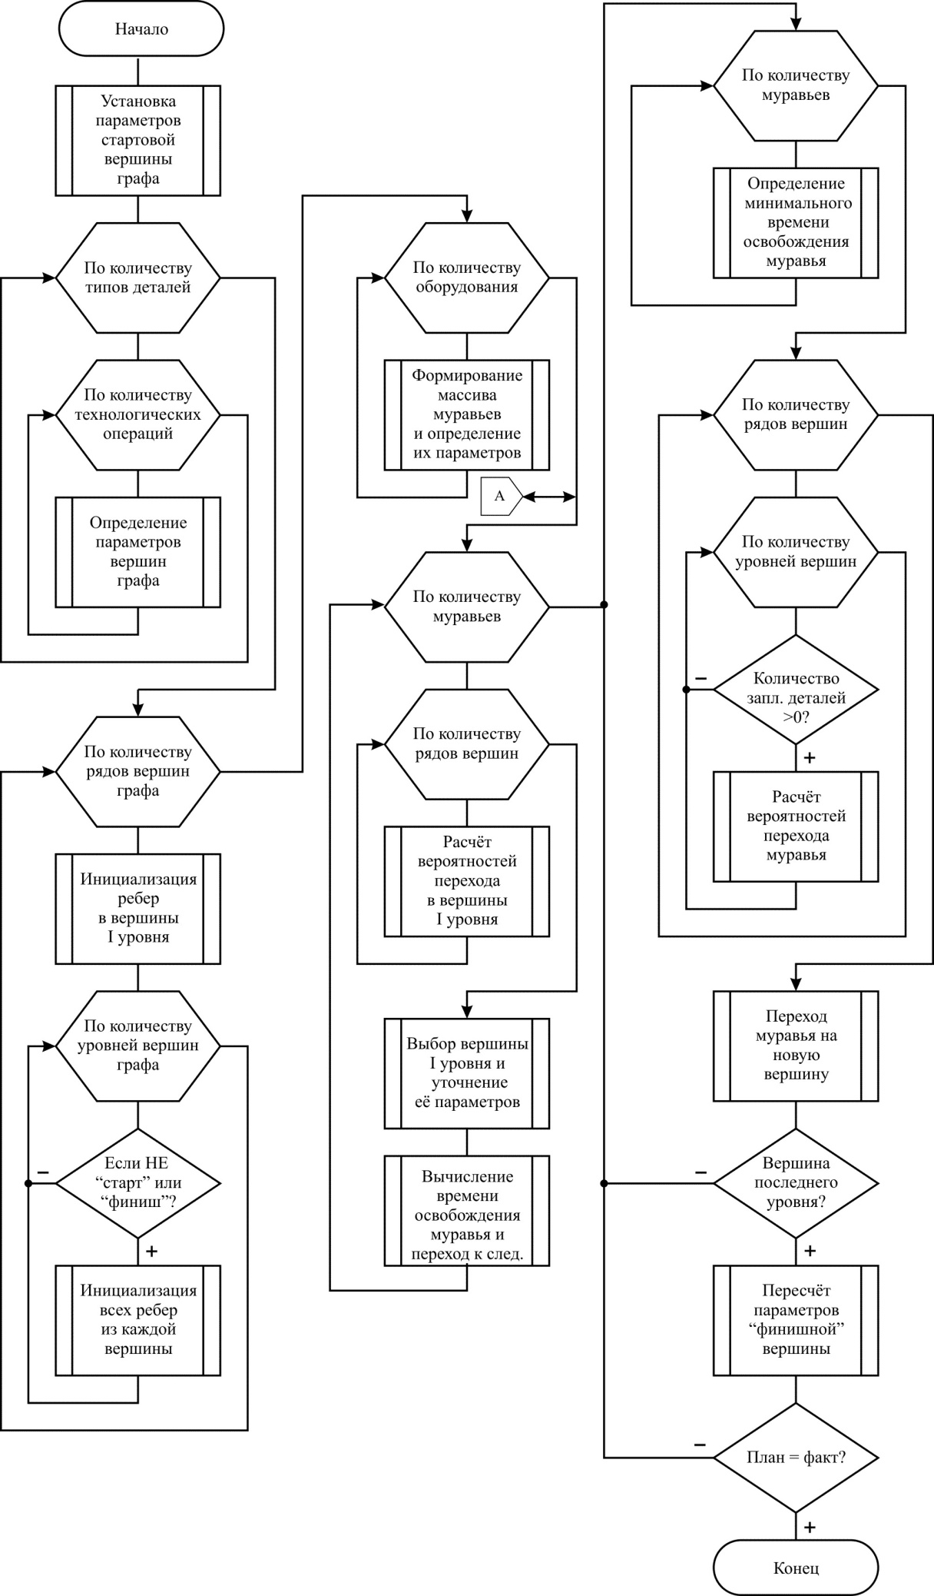
Рис. 1 - Алгоритм прохода одной популяции муравьёв
Затем для каждой вершины происходит добавление в динамический массив всех возможных рёбер, соединяющих данную вершину со всеми остальными вершинами графа (с учётом «петель»), за исключением стартовой и финишной. Таким образом, завершается формирование остова графа. Потом формируется массив муравьёв, количество элементов которого равно количеству технологических машин, задействованных в производстве, включая транспорт. Параметрами муравьев являются объемы лотков для заготовок, готовых изделий и инструмента. Затем все муравьи помещаются в стартовую вершину. Необходимо отметить, несмотря на то, что муравьиная колония демонстрирует сложное адаптивное поведение, которое позволяет ей решать трудные задачи, поведение одного муравья подчиняется достаточно простым правилам.
Параметрами муравьев являются: признак принадлежности искусственного муравья к «элитным» особям; объем лотков для заготовок, для готовых изделий и для инструмента.
Затем множество муравьев k=1,…,n_{k} помещаются в стартовую вершину. После чего реализуется переход каждого из муравьёв в вершины I уровня на основании алгоритма моделирования полной группы событий (2).
$P_{\text{ij}}=\frac{K_{\text{ij}}}{\sum{K_{\text{ij}}}}$, $\sum{P_{\text{ij}}}=1$ | (2)
где K_{ij} – рассчитывается по формуле (3)

$$K_{\text{ij}}=\frac{{\text{To}}_{\text{ij}}\text{*kf}}{{\text{Ts}}_{i}}$$ | (3)
где Tо_{ij} – время выполнения технологической операции Oij над партией деталей i-того типа (4);
kf – коэффициент возможности перехода (kf = 1);
Ts_{i} – срок изготовления партии деталей i-того типа (5).

$${\text{To}}_{\text{ij}}=\sum_{j=1}^{m}{{\text{Tn}}_{\text{ij}}+{\text{Tv}}_{\text{ij}}{\text{*n}}_{\text{ij}},}$$ | (4)
где Tv_{ij} – время выполнения технологической операции Oij над деталью i-того типа;
n_{ij} – количество запущенных в обработку деталей d_{i} (партия запуска);
Tn_{ij} – время наладки ГПМ для выполнения технологической операции O_{ij}.

$${\text{Ts}}_{i}=k_{i}\text{*dl}$$ | (5)
где ki – количество рабочих дней для выполнения заказа;
dl – длительность рабочего дня, ч.;

В результате перехода пересчитываются следующие параметры объектов модели:
- для вершины, в которую перешёл муравей, количество запланированных деталей уменьшится на количество, содержащееся в лотке для заготовок, а количество выпущенных деталей увеличится на эту величину;
- для муравья вычисляется время его освобождения по формуле (6).
$T{\text{os}}_{\text{ij}}={\text{Tn}}_{\text{ij}}+{\text{Tпр}}_{\text{ij}}+n_{\text{ij}}∗{\text{Tv}}_{\text{ij}}$, | (6)
После этого пересчитываются вероятности перехода из стартовой вершины в вершины I уровня с учётом того, что часть деталей ушла на обработку, и время выполнения технологической операции определяется формулой (7).
${\text{Tv}}_{\text{ij}}=\sum_{j=1}^{m}{{\text{Tn}}_{\text{ij}}+{\text{Tv}}_{\text{ij}}∗(n_{i_{\text{пл}}}−n_{\text{ij}})}$, | (7)
где n_{ij} – количество запущенных в обработку деталей d_{i} (партия деталей).

Таким образом, реализуется переход всех муравьёв в вершины I уровня.
Далее определяется муравей с минимальным временем освобождения и для него рассчитываются все возможные вероятности перехода в доступные вершины. Доступными вершинами являются те, в которых количество запланированных деталей больше нуля (включая переходы по петле). При этом, в формулах расчёта вероятностей в качестве n_{iпл} выбирается не количество запланированных деталей, а соответствующий параметр вершины, в которую совершается переход. Кроме этого, в формуле (5) пересчитывается время выполнения плана выпуска i-той детали по формуле (8).
$${\text{Ts}}_{i}={\text{Ts}}_{i}−{\text{Tos}}_{\text{ij}}$$ | (8)
Если в процессе работы алгоритма освободившийся муравей находится в вершине последнего уровня (выполнилась последняя операция над i-тым типом деталей), то корректируются параметры финишной вершины графоаналитической модели (количество фактически выпущенных деталей i-того типа увеличивается на количество готовых деталей).После расчёта вероятностей возможных переходов каждый муравей проходит выше описанный маршрут. При этом соответствующий элемент в массиве оборудования в исходной вершине становится равным нулю, а в вершине перехода устанавливается в 1.
Алгоритм построения пути по графоаналитической модели расписания загрузки ТМ одной популяцией муравьев выполняется до тех пор, пока количество выпущенных деталей i-того типа не станет равным количеству запланированных деталей. Фактическое время выполнения плана равно времени освобождения последнего муравья, выполняющего обработку i-того типа детали.
Для исследования параметров имитационного алгоритма был проведен эксперимент: на основе графоаналитической и объектных моделей разработан алгоритм и программная реализация синтеза расписания загрузки технологического оборудования некоторого предполагаемого автоматизированного технологического участка.
Исходные данные для исследования алгоритма представлены в таблицах 1-2.

Таблица 1
Исходные данные для задачи составления производственного расписания.
№ | Параметры | Значение
 | Количество транспортных единиц | 1
 | Количество ГПМ | 2
 | Количество типов деталей | 3
 | Минимальное количество операций для каждого типа деталей | 2
 | Максимальное количество операций для каждого типа деталей | 3
 | Количество операций для 1 типа деталей | 2
 | Количество операций для 2 типа деталей | 3
 | Количество операций для 3 типа деталей | 2

Таблица 2
Технологическое задание на обработку деталей
№ партии деталей | №  техн. операции | Объём партии, шт. | Время наладки ГПМ, ч. | Время обработки детали, ч. | Запланир. время выпуска партии, ч
1 | 1 | 65 | 0,5 | 0,0980 | 200
1 | 2 | 65 | 0,3 | 0,0561 | 200
2 | 1 | 80 | 0,4 | 0,0832 | 250
2 | 2 | 80 | 0,5 | 0,2451 | 250
2 | 3 | 80 | 0,2 | 0,0630 | 250
1 | 1 | 75 | 0,4 | 0,0924 | 150
2 | 2 | 75 | 0,3 | 0,0734 | 150

На рис. 2 представлен результат апробации имитационного алгоритма моделирования производственного процесса для составления расписания участка механообработки.

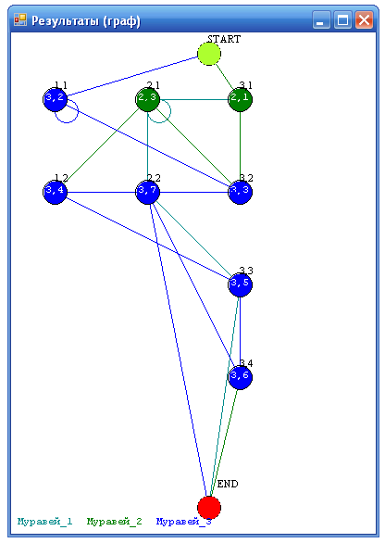
Рис. 2 – Графическое представление результата программной реализации для апробации имитационного алгоритма моделирования производственного процесса.

ВЫВОДЫ
В данной статье предложен имитационный алгоритм моделирования производственного процесса ГПС с применением инструментальных возможностей муравьиных алгоритмов для оперативно-календарного планирования.
Представленная модель предусматривает распределение оборудования по технологическим операциям согласно плану выпуска продукции, а также позволяет варьировать числом ГПМ, в зависимости от их исправности и плановых профилактических работ.
Решены вопросы инициализации алгоритма, связанные с начальным расположением и мощностью популяций муравьиных колоний. Предложены эвристические знания для выбора следующего узла графа, а также определены правила перехода между вершинами. Рассмотренный алгоритм имеет гибкую структуру и легко наращивается. Компьютерный эксперимент подтвердил возможность применения предложенного алгоритма для имитационного моделирования производственного процесса в ГПС.
Следует отметить, что разработанный алгоритм совместно с модификацией метода муравьиных колоний имеет свое продолжение применительно к задаче оперативно-календарного планирования при оптимизации производственного расписания ГПС.

ЛИТЕРАТУРА
- Сачко Н.С. Организация и оперативное управление машиностроительным производством / Н.С. Сачко. – Минск: Новое знание, 2005. – 635 с.
- Маляренко И. Планирование и оптимизация / И. Маляренко // Корпоративные системы. – 2006. – № 27. – С. 29-32.
- Ченгар О.В. Аналіз методів, моделей, алгоритмів оперативного планування роботи виробничої ділянки / О.В. Ченгар, Ю.О. Скобцов, О.І. Секірін // Наукові праці Донецького національного технічного університету. Серія: «Обчислювальна техніка та автоматизація» – Донецьк, 2010 – Випуск 18 (169) – C. 133-140.
- Ченгарь О.В. Графоаналитическая модель загрузки гибких производственных модулей автоматизированного технологического участка машиностроительного предприятия / О.В. Ченгарь, Е.О. Савкова // ВісникСхідноукраїнськогонаціональногоуніверситетуіменіВолодимира Даля. Науковий журнал. – Луганськ, 2011 – № 13(167). – C. 239-245.
- Ченгарь О.В. Объектная модель производственного процесса для составления субоптимального расписания работы автоматизированного технологического участка / О.В. Ченгарь // Наукові праці Донецького національного технічного університету. Серія: «Обчислювальна техніка та автоматизація» – Донецьк, 2012 – Випуск 22 (200) – C. 56-62.
- Dorigo M. Swarm Intelligence, Ant Algorithms and Ant Colony Optimization // Reader for CEU Summer University Course «Complex System». – Budapest, Central European University, 2001. – P. 1–38.
- Когаловский М.Р. Перспективные технологии информационных систем / М.Р. Когаловский — М.: ДМК Пресс; Компания АйТи, 2003. — 288 с.

